Activité 3 : Réciproque ?
Amelda et Noah doivent construire deux triangles ABC et AMN tels que :
• M ∈ (AB) et N ∈ (AC)
•
Ils ont réalisé les figures ci-dessous à l’aide d’un logiciel de géométrie dynamique et du tableur.
Amelda  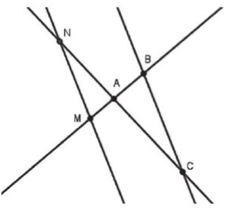  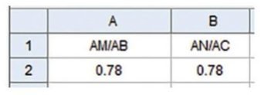 | Noah  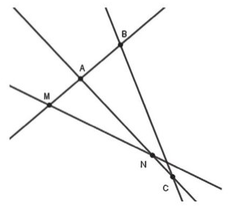
1. Leurs figures semblent-elles correctes ?
2. En observant la figure d’Amelda, que peut-on conjecturer pour les droites (MN) et (BC) ?
3. a. Peut-on faire la même conjecture en observant la figure de Noah ?
b. Quelle précision supplémentaire sur l’emplacement des points M et N faut-il ajouter pour obtenir la configuration d’Amelda ?
4. Écrire un énoncé précis et complet de la propriété conjecturée.

--------------------------------------------------------------------------------------------------------------------------------

